**Parte I - CENÁRIOS POSSÍVEIS.**

Cadastro de usuário - Com sucesso.

# Usuário realiza seu cadastro com sucesso.

Login de usuário - com sucesso.

# Usuário realiza o login com sucesso.

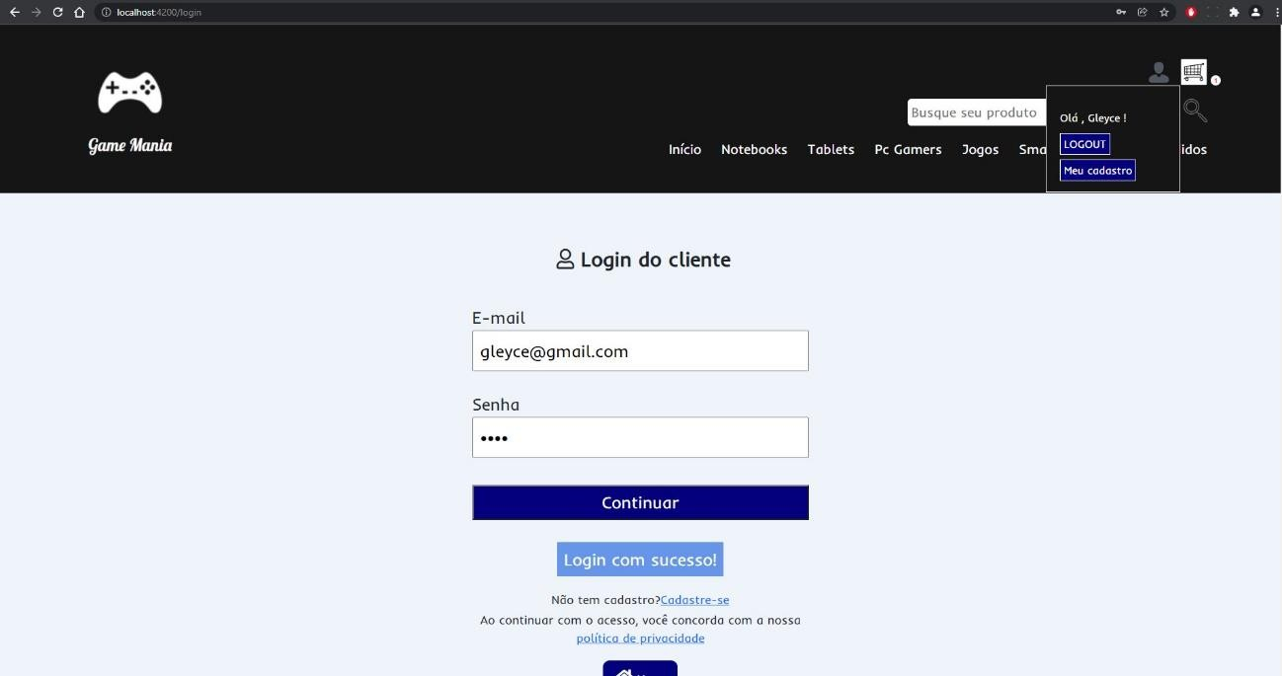

Login de usuário - com erro.

# Usuário tenta se cadastrar sem preencher os campos de login.

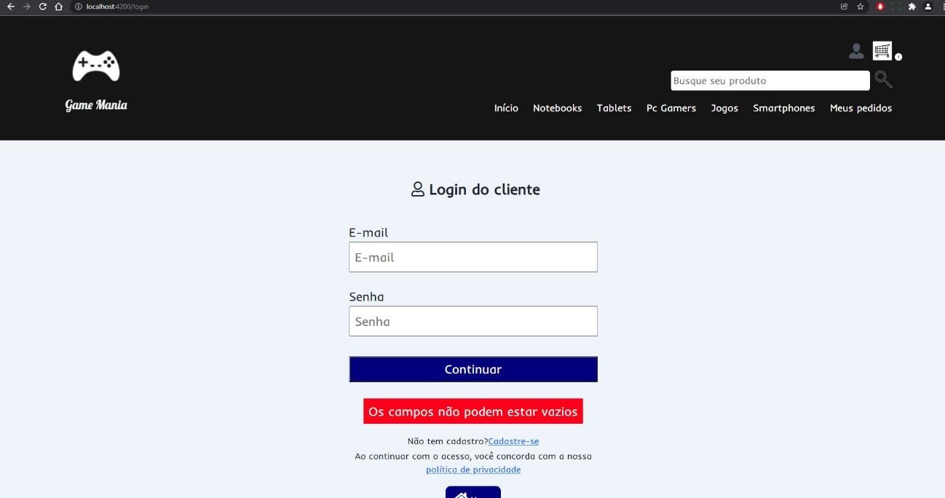

1. **Usuário tenta fazer o login com usuário inexistente.**

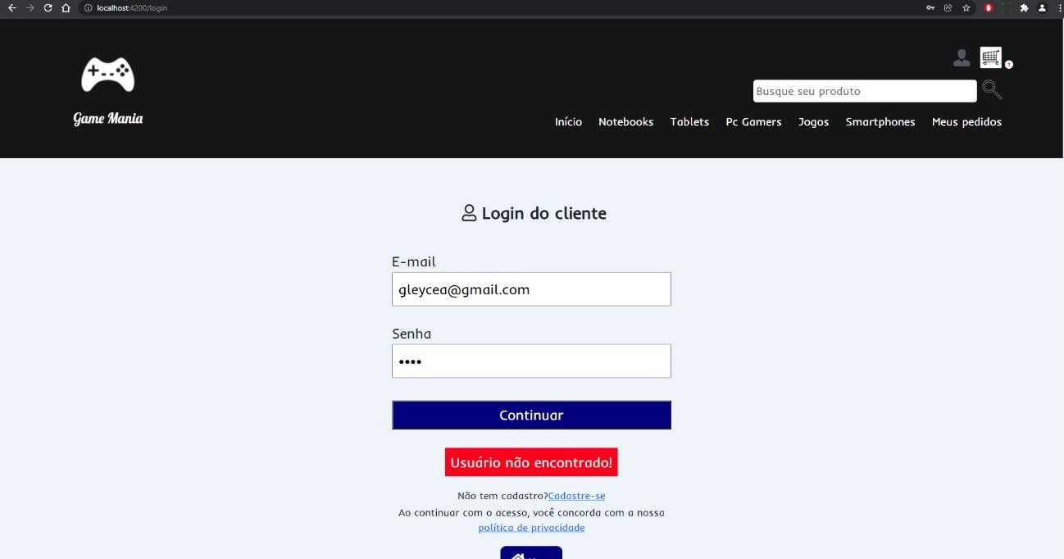

# Usuário insere formato de e-mail inválido.

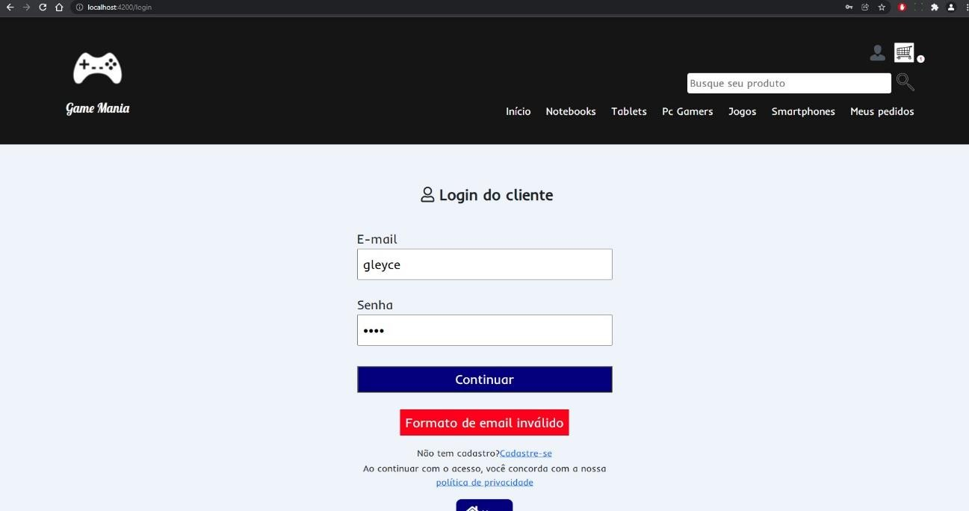

1. 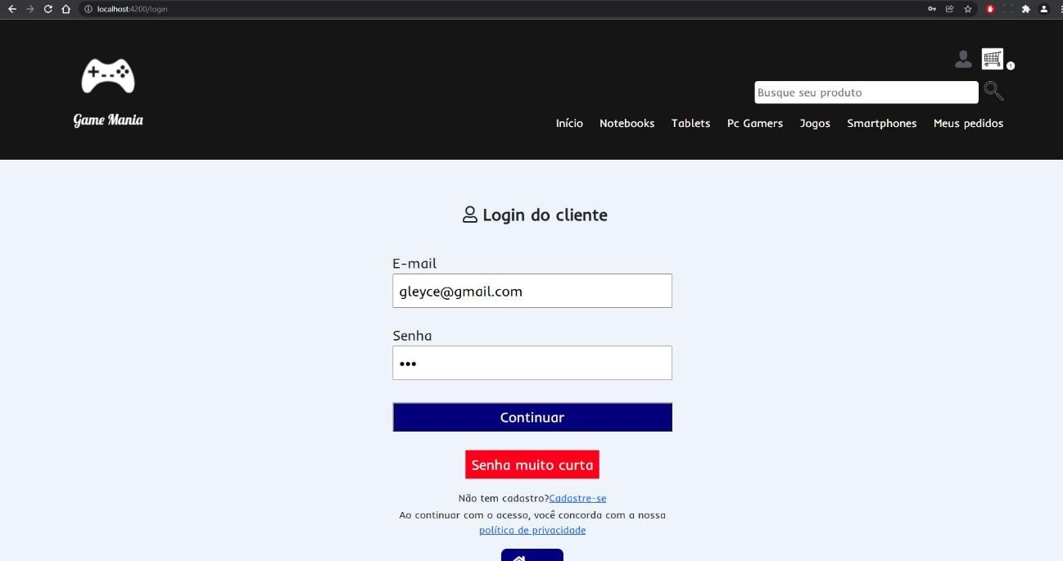**Usuário insere senha muito curta.**

# Usuário insere senha incorreta.

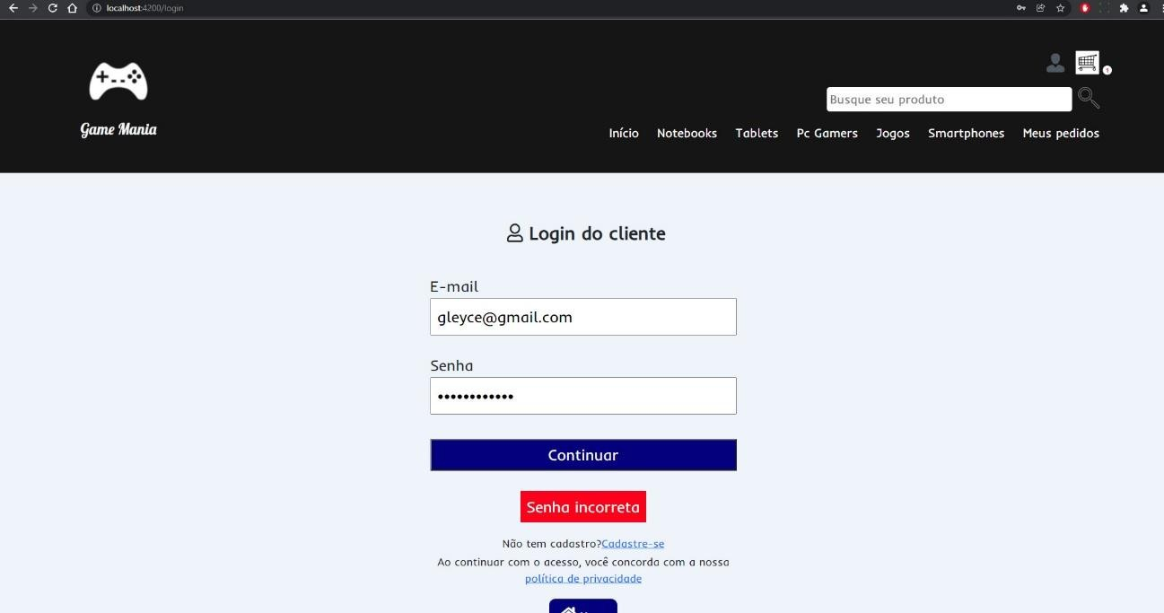

1. **Terceiros tentam burlar o sistema para obter dados ( SQL Injection).**

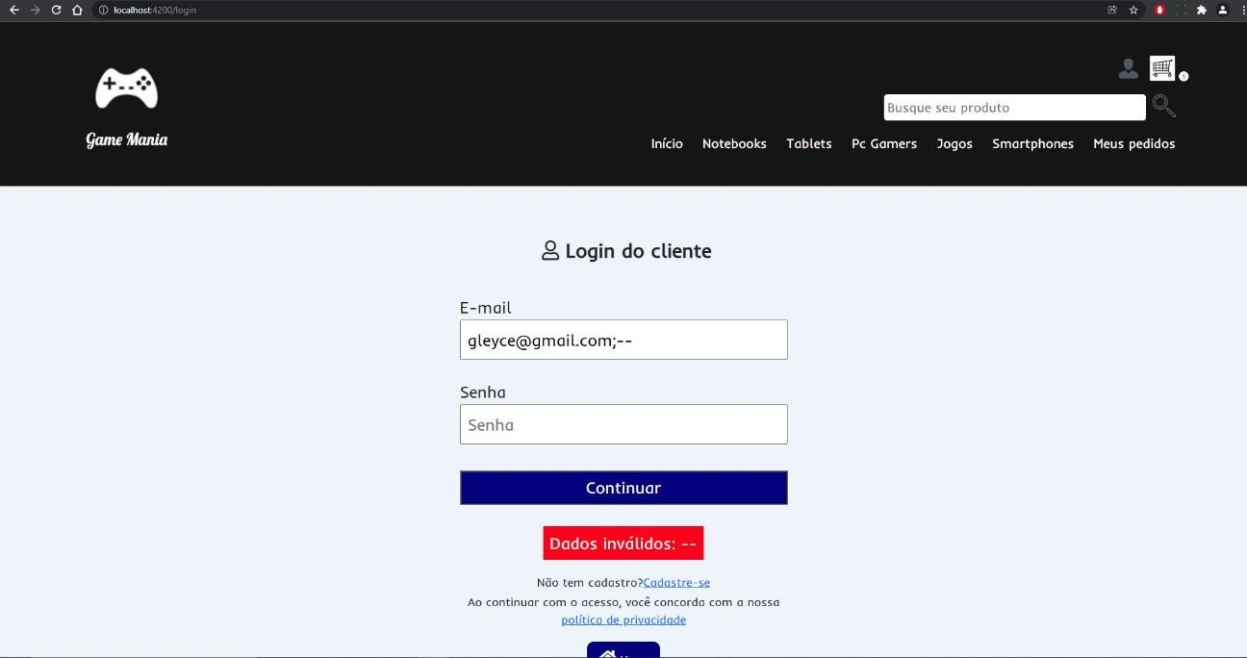

Operações no sistema.

1. ***Usuário logado pode visualizar seus dados cadastrados.***

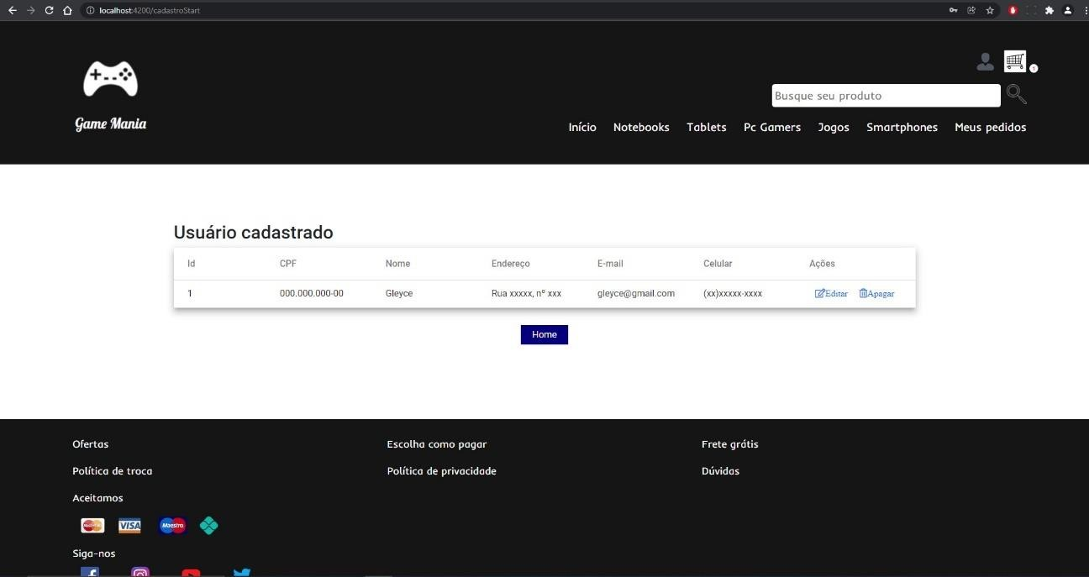

1. ***Usuário logado pode atualizar seus dados.***

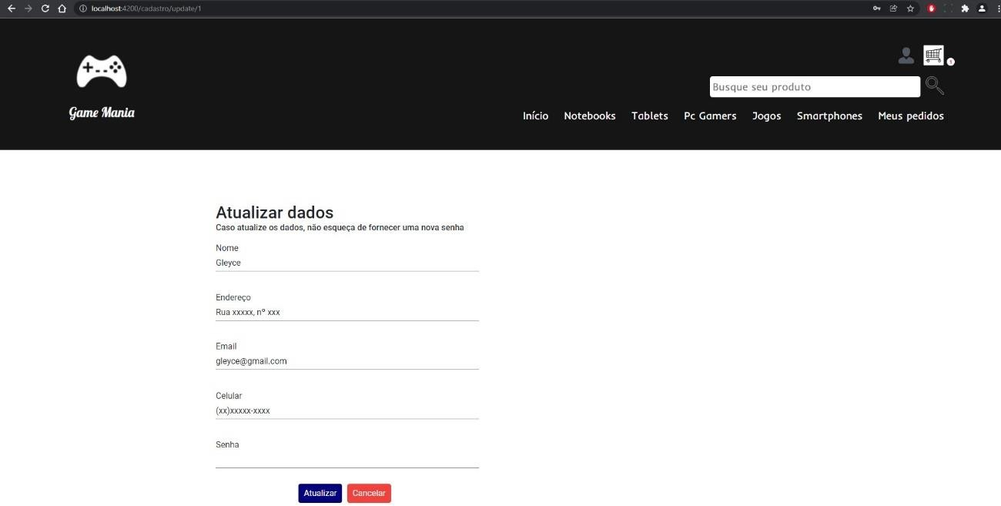

1. ***Usuário logado pode apagar seu cadastro, encerrando sua conta.***

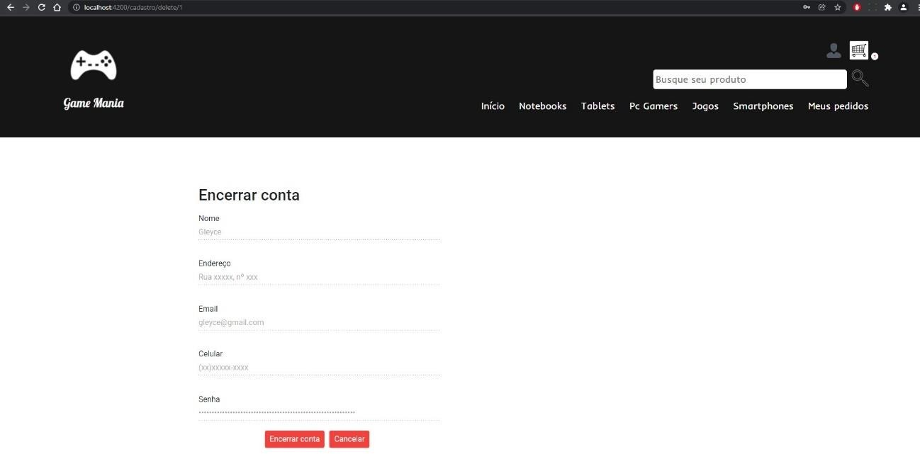

**PARTE II - Estrutura do código**

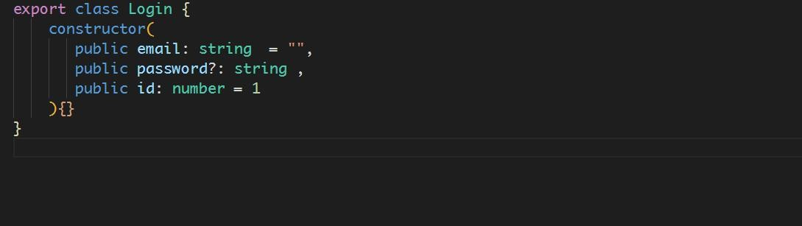login.ts

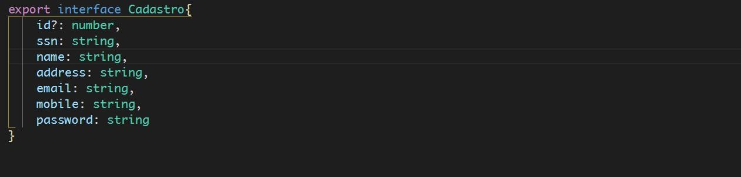cadastro.model.ts

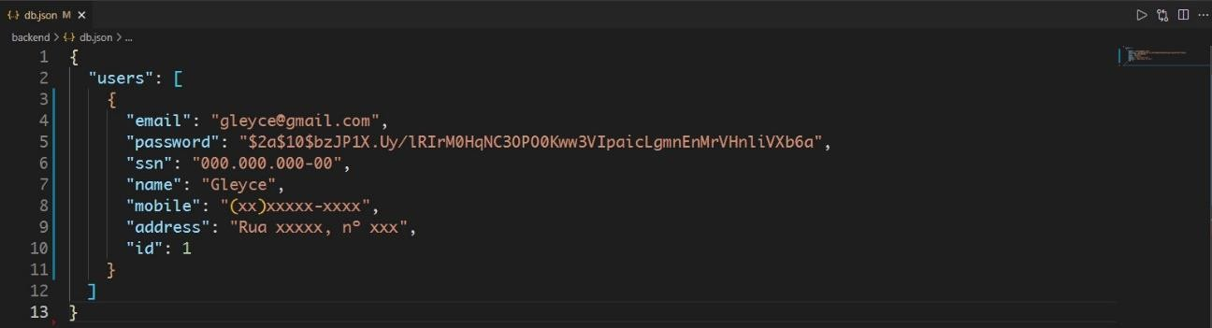db.json

Para Login

login.service.ts

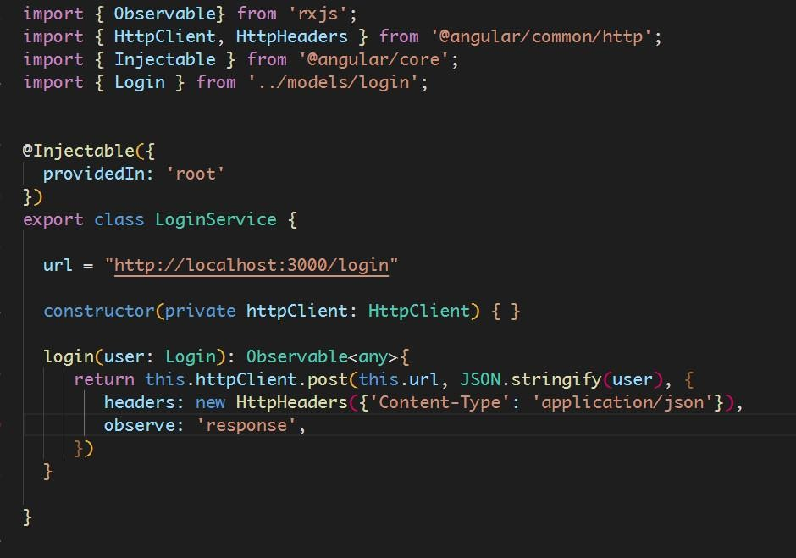

login.component.ts

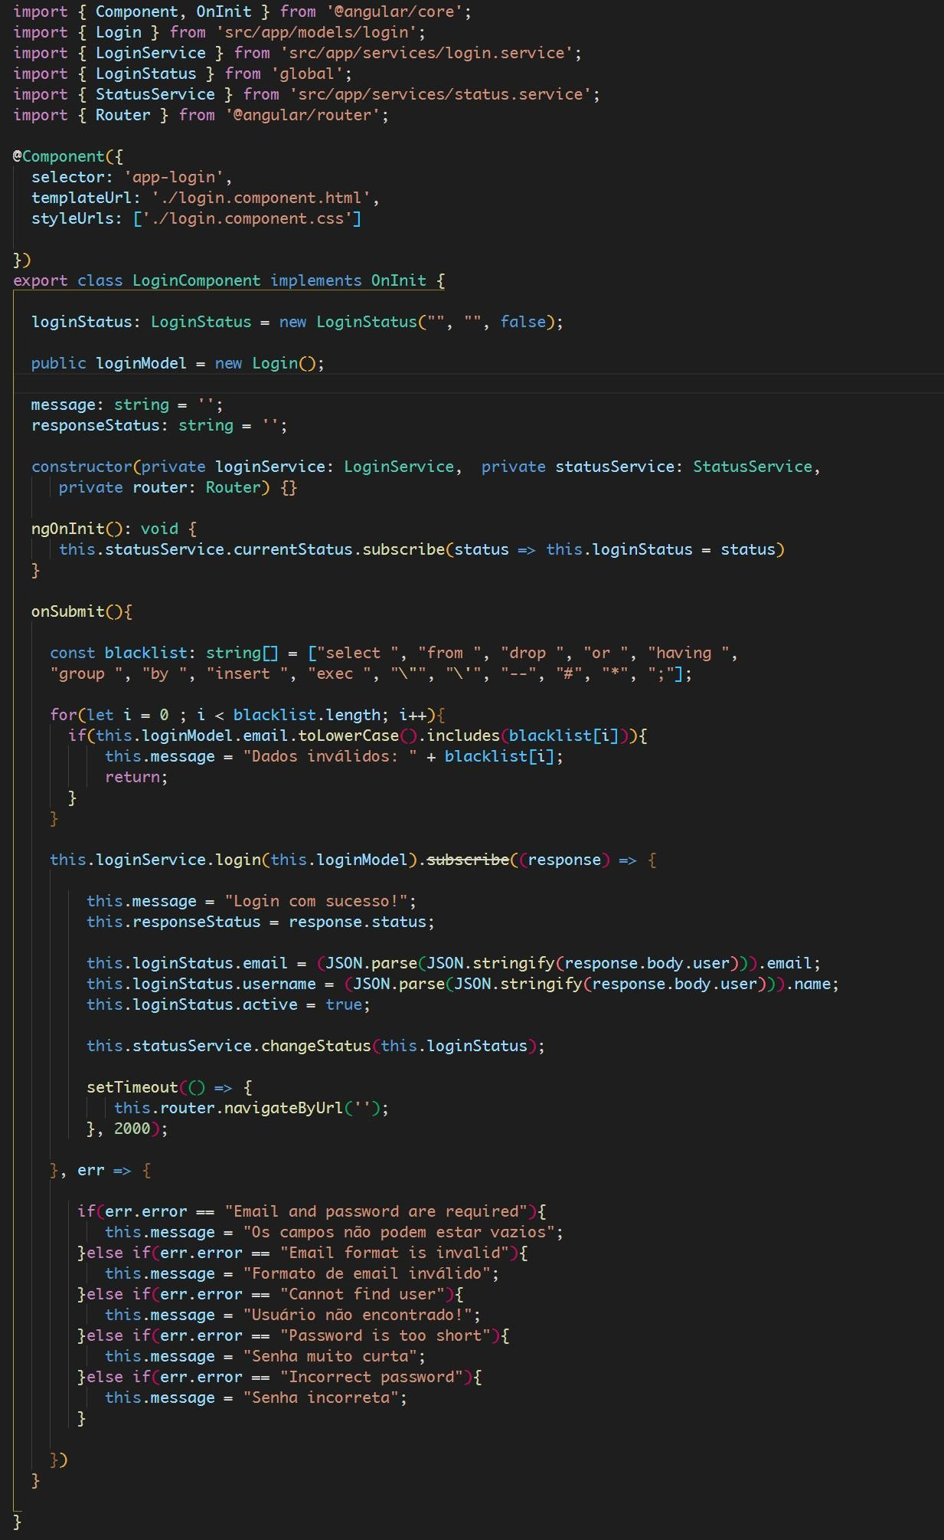

Para cadastro

cadastro-create.component.ts (criar cadastro).

cadastro.service.ts ( serviço para realizar o CRUD em relação aos usuários).

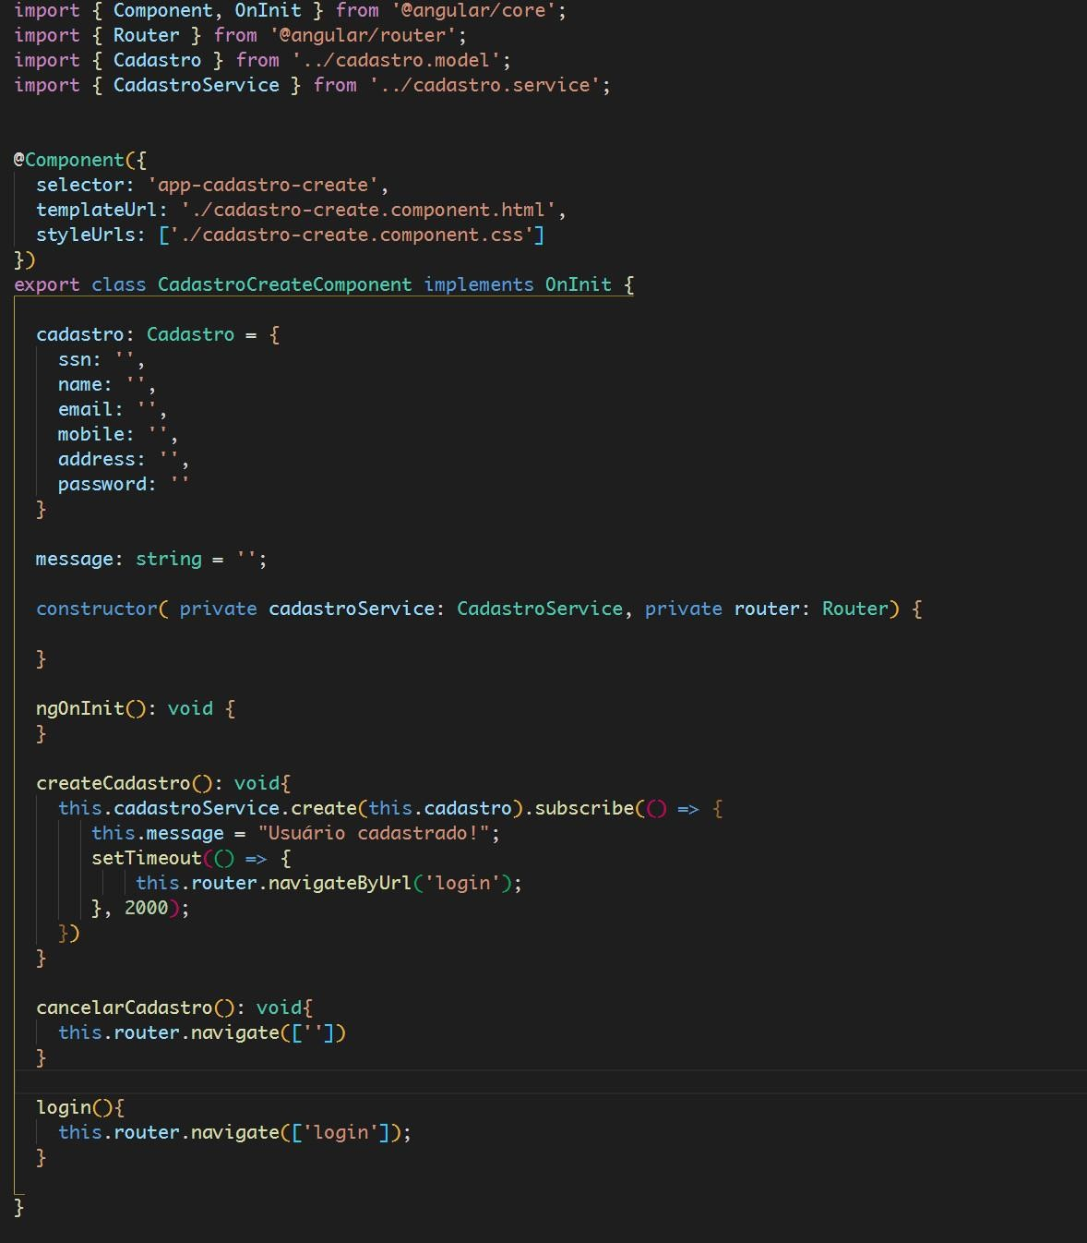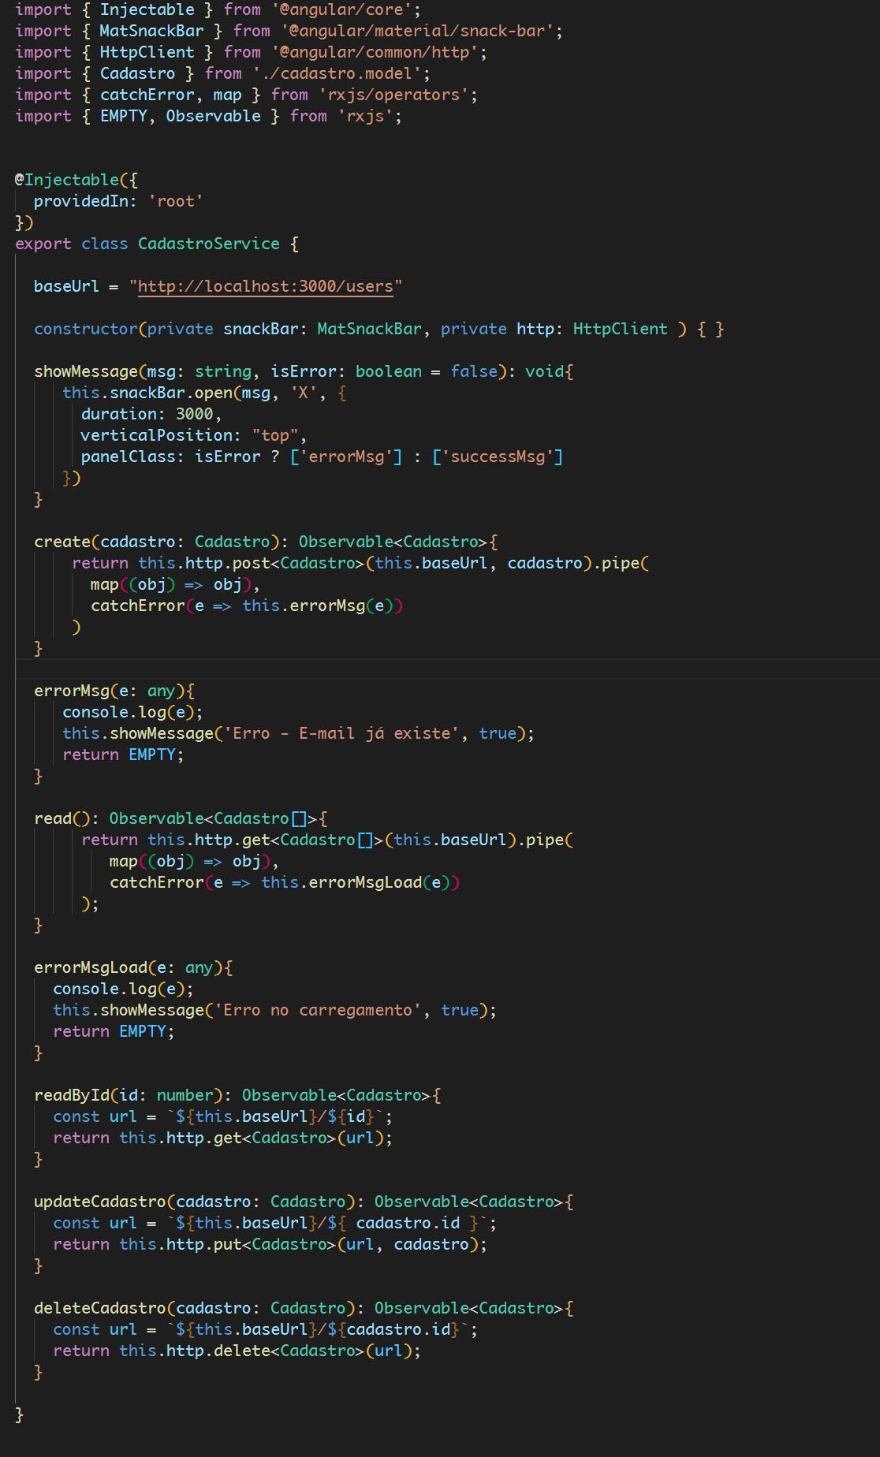

cadastro-create.component.ts (criar cadastro)



cadastro-update.component.ts (atualizar cadastro).

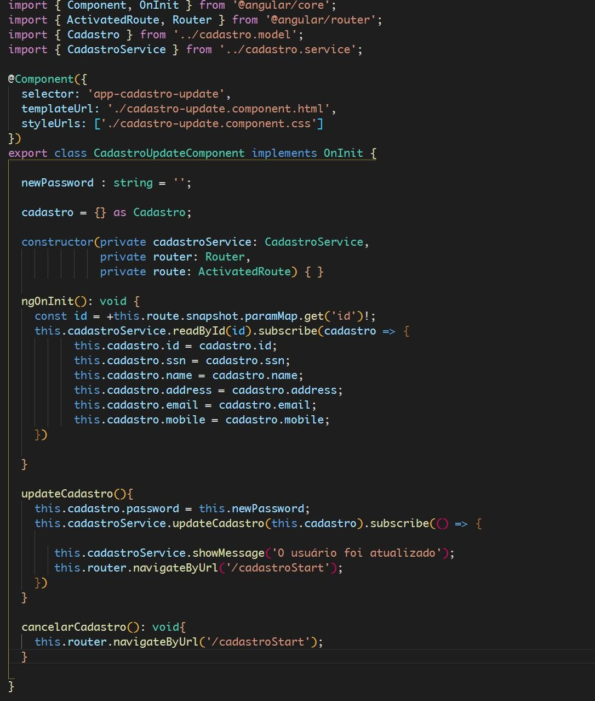

cadastro-delete.component.ts (apagar cadastro).

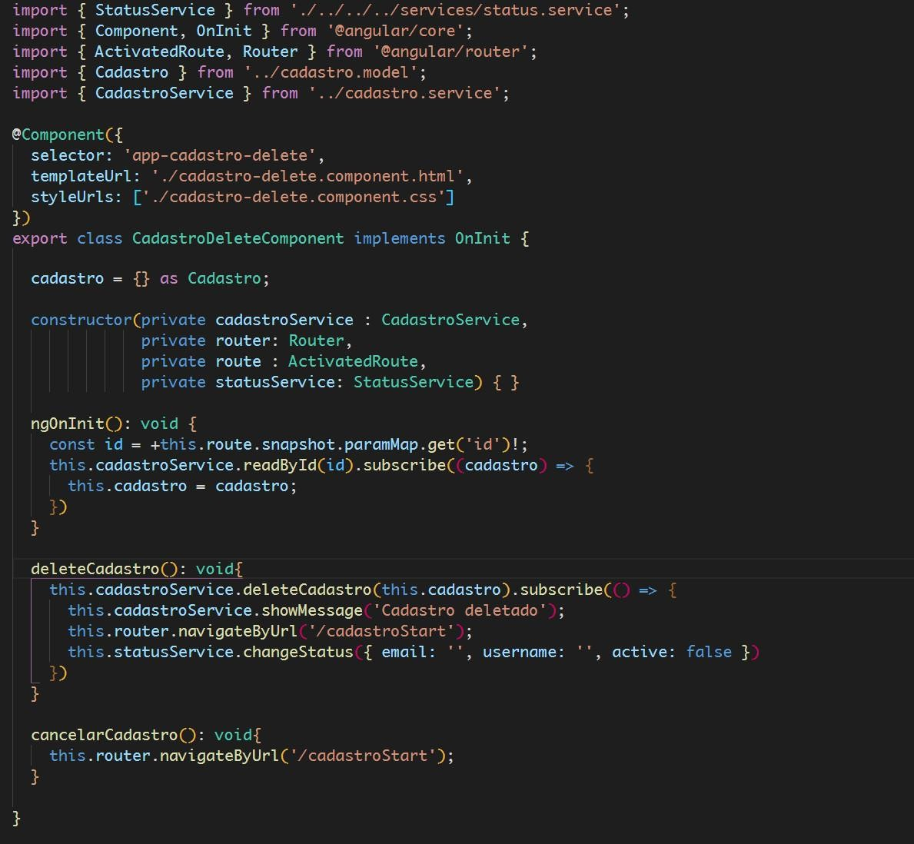

cadastro-read.component.ts ( ver dados cadastrados).

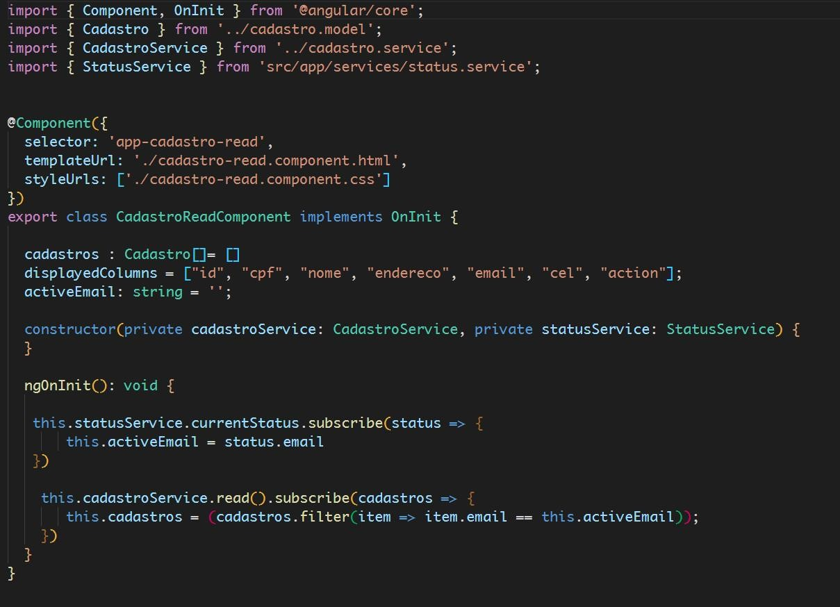

cadastro-start.component.ts (componente auxiliar para exibir formulário de cadastro ou dados cadastrados, dependendo se o usuário está logado no sistema ou não).

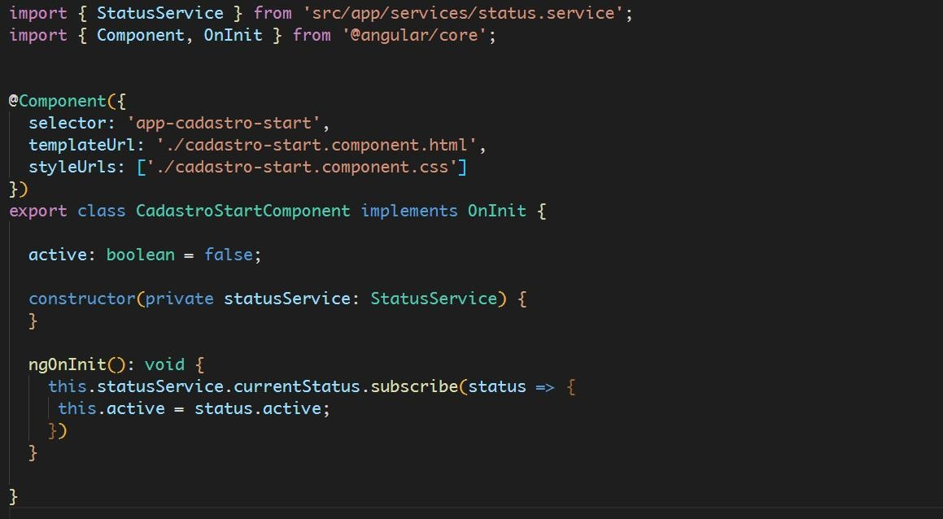

status.service.ts ( serviço auxiliar para monitorar se usuário está logado e notificar componentes interessados fornecendo-lhes os dados pertinentes ).

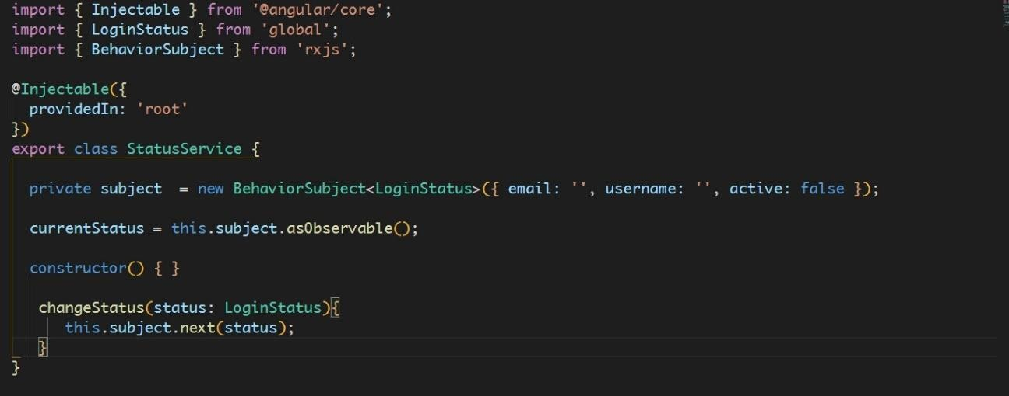

Criação de classe global para verificação do status do usuário (ativo ou não). global.ts

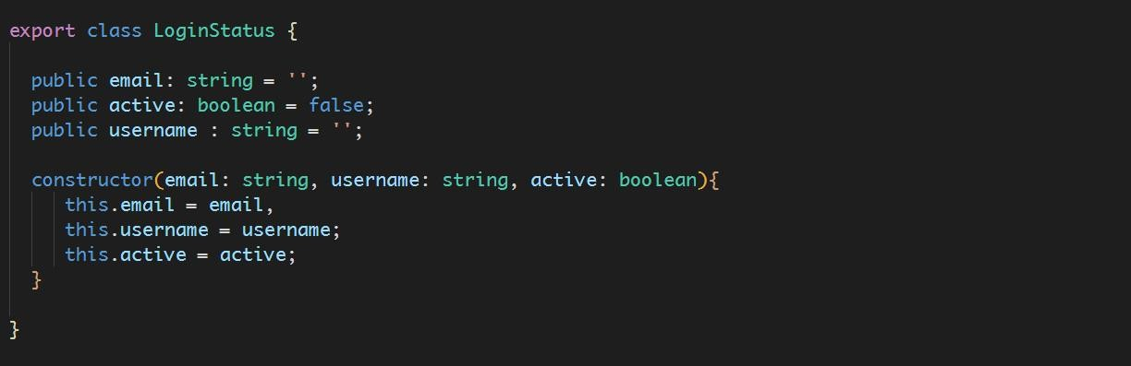

Rotas para chamar os componentes de acordo com o endereço URL.

